Бекітемін:
Оқу ісі жөніндегі орынбасары: ____________________

Бөлім: | Айнымалы ток
Педагогтың аты-жөні:
Күні:
Сынып: 11 | Қатысушылар саны: | Қатыспағандар саны:
Сабақтың тақырыбы: | № 1 Зертханалық жұмыс:. «Трансформатор орамасындағы орам санын анықтау»
Оқу бағдарламасына сәйкес оқыту мақсаттары: | 11.4.3.6 – трансформатор орамасындағы орам санын эксперимент арқылы анықтау ;
Сабақтың мақсаты: | - трансформатордың құрылысы мен жұмыс принципін сипаттайды  - трансформатор орамаларындағы кернеуді өлшеп, трансформация коэффициентін анықтайды  - белгісіз орам санын U₁/U₂ = N₁/N₂ қатынасы арқылы есептейді  - өлшеу нәтижесіне әсер ететін факторларды бағалайды
Құндылықтарға баулу: | «Адал азамат» бағдарламасы бойынша: Тәуелсіздік және отаншылдық.  «Отан – оттан да ыстық» (халық мақалы).  Құндылық топтық жұмыстағы жауапкершілік пен өзара құрмет арқылы жүзеге асады.
Сабақтың барысы:
Сабақтың кезеңі/ уақыт | Педагогтің әрекеті | Оқушының әрекеті | Бағалау | Ресурстар
Сабақтың басы  4 минут  Ұйымдастыру, қызығушылықты ояту, мақсат қою | Ұйымдастыру кезеңі. Сәлемдесу, түгендеу, бағалау парағын тарату.  Білімді өзектендіру: «Қатесін тап». Тақтада «Электр энергиясын өндіру, тасымалдау және қолдану, трансформатор» тақырыбына қатысты әдейі қатесі бар 3 тұжырым/формула жазылған. Оқушылар қатені тауып, түзетеді.  Проблемалық сұрақ: Телефонның зарядтағышы 220 В-ты 5 В-қа дейін төмендетеді. Ішінде қандай құрылғы жұмыс істейді?  Қауіпсіздік техникасы: зертханалық жұмыс ережелері қайталанады; топта «қауіпсіздік жауаптысы» тағайындалады.  Оқушылардың болжамдары тыңдалып, сабақтың тақырыбы мен мақсаты бірге анықталады. | Қатені тауып, дұрыс нұсқасын дәлелдейді.  Болжам айтып, мақсатты анықтауға қатысады. | ҚБ: ауызша кері байланыс, «Бас бармақ». | Слайд  Бағалау парағы
Сабақтың ортасы  7 минут  Теориялық дайындық. Теория, гипотеза | Теориялық негіз.  - Трансформатор – айнымалы ток кернеуін өзгертетін құрылғы: болат өзекше және екі орама.  - Біріншілік орамадағы айнымалы ток өзекшеде айнымалы магнит ағынын тудырады, ол екіншілік орамада ЭҚК индукциялайды.  - Трансформация коэффициенті: k = N₁/N₂ = U₁/U₂ (бос жүріс режимінде).  - k > 1 – төмендеткіш, k < 1 – жоғарылатқыш трансформатор; ПӘК η = P₂/P₁ ≈ 95–99%.  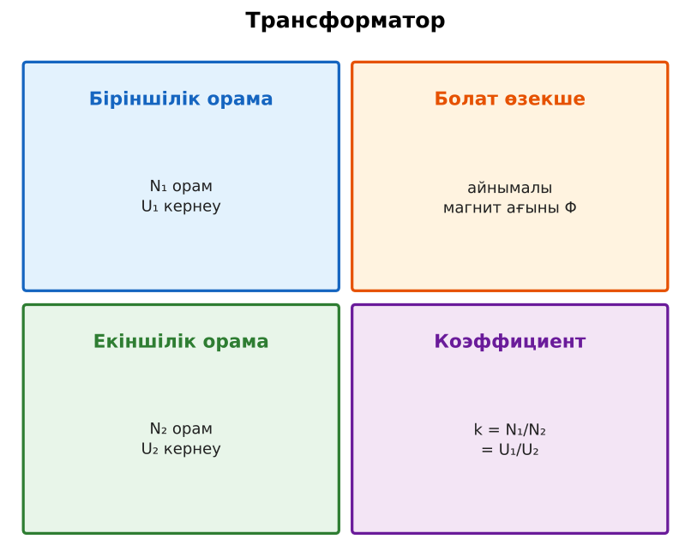  1-сурет. Трансформатордың құрылысы  Гипотеза: оқушылар тәжірибенің нәтижесін болжап, жұмыс парағына жазады.  PhET: https://phet.colorado.edu/en/simulations/faradays-electromagnetic-lab | Теорияны қайталайды, гипотеза жазады. | Дескриптор:  - трансформатордың құрылысы мен жұмыс принципін сипаттайды.  1 балл | Физика 11-сынып оқулығы  Жұмыс парағы
Сабақтың ортасы  17 минут  Зертханалық жұмыс. Топпен тәжірибе жүргізу | Құрал-жабдықтар: зертханалық трансформатор (ажыратылатын катушкалар), айнымалы ток көзі (≤ 12 В), екі вольтметр (айнымалы ток), орам саны белгілі катушка, жалғағыш сымдар, кілт.  Жұмыс барысы:  1) Орам саны белгілі катушканы (N₁) біріншілік орама етіп ток көзіне жалға.  2) Екінші катушканы өзекшеге кигіз, оған вольтметр жалға.  3) Біріншілік және екіншілік кернеуді (U₁, U₂) өлше.  4) Белгісіз орам санын N₂ = N₁·U₂/U₁ формуласымен есепте.  5) Ток көзінің кернеуін өзгертіп, өлшеуді 3 рет қайтала.  6) Орташа мәнді тауып, трансформатор түрін анықта.  Өлшеу нәтижелерінің кестесі: U₁, В | U₂, В | N₁ | N₂ = N₁U₂/U₁ | k = U₁/U₂  Мұғалім топтарды аралап, аспаптан дұрыс оқуды және қауіпсіздікті қадағалайды.  ЕББҚ оқушыларына: тапсырманы бөліктерге бөліп беру және қосымша 3–5 минут; аудио/бейне нұсқау, нұсқауды тақтаға жазып қою. | Құралдарды жинап, өлшеу жүргізеді.  Кестені толтырып, есептейді. | Дескриптор:  - құралдарды дұрыс жинайды, қауіпсіздікті сақтайды – 1;  - өлшеулерді жүргізіп, кестеге енгізеді – 1;  - трансформатор орамаларындағы кернеуді өлшеп, трансформация коэффициентін анықтайды – 1;  3 балл | зертханалық трансформатор (ажыратылатын катушкалар)  айнымалы ток көзі (≤ 12 В)  екі вольтметр (айнымалы ток)  орам саны белгілі катушка  Жұмыс парағы
Сабақтың ортасы  9 минут  Нәтижені өңдеу. Талдау, қорытынды, қателік | Талдау сұрақтары (деңгейлік):  А:  Трансформатор неге тұрақты токта жұмыс істемейді?  В:  N₁ = 200, U₁ = 12 В, U₂ = 3 В. N₂ = ? Трансформатор түрі?  Қорытынды: гипотеза нәтижемен салыстырылады; өлшеу қателігінің себептері аталады. | Нәтижені талдап, қорытынды жазады. | Дескриптор:  - өлшеу нәтижесіне әсер ететін факторларды бағалайды;  - қателік себептерін атайды.  2 балл | Калькулятор  Миллиметрлік қағаз
Сабақтың соңы  8 минут  Бекіту, рефлексия, үй тапсырмасы | Бекіту: Kahoot викторинасы (мұғалім алдын ала дайындайды). Сұрақтар:  - k = ? (N₁/N₂)  - Тұрақты токта трансформатор? (жұмыс істемейді)  - k > 1 – ? (төмендеткіш)  Kahoot: https://kahoot.com/  Рефлексия «Баспалдақ»: оқушы стикерін баспалдақтың өзі жеткен сатысына («білемін», «түсінемін», «қолдана аламын», «түсіндіре аламын») жапсырады.  Үй тапсырмасы (таңдау бойынша):  - А: Жұмыс есебін аяқтау.  - В: Үйдегі зарядтағыштың төлқұжатынан кіріс/шығыс кернеуін тауып, k-ны есепте. | Викторинаға жауап береді.  Балын қосып, өзін-өзі бағалайды.  Рефлексия жасайды. | Дескриптор: викторина сұрақтарының 80%-ына дұрыс жауап береді – 1 балл  Шкала: 90–100% «өте жақсы», 70–89% «жақсы», 50–69% «қанағаттанарлық» | Kahoot (QR)  Kundelik.kz
Тапсырмалардың жауап кілті
Тапсырма | Жауабы
А | Тұрақты токта магнит ағыны өзгермейді – ЭҚК индукцияланбайды.
В | N₂ = 200·3/12 = 50; k = 4 – төмендеткіш.

Қосымша 1. Оқушыға арналған тапсырмалар парағы (басып шығаруға)
Аты-жөні: …………………………………… Сынып: ………… Күні: ……………

А деңгейі
Трансформатор неге тұрақты токта жұмыс істемейді?
____________________________________________________________________________________________
____________________________________________________________________________________________

В деңгейі
N₁ = 200, U₁ = 12 В, U₂ = 3 В. N₂ = ? Трансформатор түрі?
____________________________________________________________________________________________
____________________________________________________________________________________________
____________________________________________________________________________________________

Өлшеу кестесі: U₁, В | U₂, В | N₁ | N₂ = N₁U₂/U₁ | k = U₁/U₂

Қорытынды: ________________________________________________
Қосымша 3. Тірек-конспект (бос орындарды сабақ барысында толтыр)
Тақырып: № 1 Зертханалық жұмыс:. «Трансформатор орамасындағы орам санын анықтау»

• Трансформатор – айнымалы ток кернеуін өзгертетін құрылғы: болат өзекше және екі орама.
• Біріншілік орамадағы айнымалы ток өзекшеде айнымалы магнит ағынын тудырады, ол екіншілік орамада ЭҚК индукциялайды.
• Трансформация коэффициенті: k = N₁/N₂ = U₁/U₂ (бос жүріс режимінде).
• k > 1 – төмендеткіш, k < 1 – жоғарылатқыш трансформатор; ПӘК η = P₂/P₁ ≈ 95–99%.

Есімде қалған формула / ереже: ____________________________________________________________
____________________________________________________________________________________________
Қосымша 2. Бағалау парағы (әр оқушыға)
Кезең | Дескриптор | Балл | Менің балым
Теориялық дайындық. Теория, гипотеза | Дескриптор: - трансформатордың құрылысы мен жұмыс принципін сипаттайды. | 1
Зертханалық жұмыс. Топпен тәжірибе жүргізу | Дескриптор: - құралдарды дұрыс жинайды, қауіпсіздікті сақтайды – 1; - өлшеулерді жүргізіп, кестеге енгізеді – 1; - трансформатор орамаларындағы кернеуді өлшеп, | 3
Нәтижені өңдеу. Талдау, қорытынды, қателік | Дескриптор: - өлшеу нәтижесіне әсер ететін факторларды бағалайды; - қателік себептерін атайды. | 2
Бекіту, рефлексия, үй тапсырмасы | Дескриптор: викторина сұрақтарының 80%-ына дұрыс жауап береді – 1 балл Шкала: 90–100% «өте жақсы», 70–89% «жақсы», 50–69% «қанағаттанарлық» | 1
Барлығы | 6–7 «өте жақсы», 5–5 «жақсы», 3–4 «қанағаттанарлық» | 7

Қосымша 4. Көрнекілік (интерактивті тақтаға немесе басып шығаруға)
1-сурет. Трансформатордың құрылысы

Суретпен жұмыс (сұрақтар): 1) Суретте қандай құбылыс/құрылғы бейнеленген? 2) Қандай физикалық шамалар көрсетілген және олар қалай байланысқан? 3) Суретке сүйеніп, өмірден бір мысал келтір.
Сандық ресурстар (QR-кодтар)
PhET – симуляция  https://phet.colorado.edu/en/simulations/faradays-electromagnetic-lab   | Kahoot – викторина  https://kahoot.com/   | Bilimland – видеосабақ  https://bilimland.kz/   | OPIQ – цифрлық оқулық  https://www.opiq.kz/  

